HỌC VIỆN CÔNG NGHỆ BƯU CHÍNH VIỄN THÔNG
CƠ SỞ TẠI THÀNH PHỒ HỒ CHÍ MINH
KHOA CÔNG NGHỆ THÔNG TIN



ĐỒ ÁN HỌC PHẦN

TÊN HỌC PHẦN: NHẬP MÔN CÔNG NGHỆ PHẦN MỀM
(Introduction to Software Technology: SoftTech)

MÃ SỐ LỚP HP: INT1340_D23VHCN01-N_25-26.HK2
Tên đề tài: CHUYỂN GIAO PHẦN MỀM DẠNG INTERNET WEB KINH DOANH DRINK AND COFFEE MÔ PHỎNG STARBUCKS
Giảng viên hướng dẫn: VÕ XUÂN THỂ
Sinh viên thực hiện: Nguyễn Hữu Đức [11]
Mã số sinh viên: N23DVCN014
Lớp: N23VHCN01-N
Ngày nộp: ……./……./202..
Ký tên:

Tp.HCM, tháng …….. năm 2026
NHẬN XÉT VÀ ĐÁNH GIÁ CỦA GIẢNG VIÊN
HỌC PHẦN: NHẬP MÔN CÔNG NGHỆ PHẦN MỀM
- Nhận xét:
          - Những kết quả đạt được:

          - Những hạn chế:

- Điểm đánh giá (Ghi rõ thông tin sinh viên và điểm chữ, điểm số)

Tp.HCM, ngày … tháng … năm 2026
Giảng viên chấm thi
(Ký và ghi rõ họ tên)

…………………..

DANH MỤC CÁC TỪ VIẾT TẮT
CSDL hoặc DB | Cơ sở dữ liệu: DataBase
HQTCSDL = DBMS | Hệ quản trị Cơ sở dữ liệu
NSD = Users = Account | Người Sử Dụng = là quyền làm việc trên WebApp được đảm bảo bởi tối thiểu là 2 yếu tố: tên đăng nhập (Username) và mật khẩu (Password)
CAPTCHA | Completely Automated Public Turing test to tell Computers and Humans Apart
Digital ID | Digital Identification: Chữ ký số
e-Doc | e-Document: Chứng từ điện tử
MS | Công ty Microsoft
OS | Operating System: Hệ điều hành
PC | Personal Computer: Máy tính cá nhân
PIN | Personal Identification Number: Mã số nhận diện cá nhân
SQL | Ngôn ngữ vấn tin có cấu trúc: Structured Query Language
SSIS | An toàn và bảo mật hệ thống thông tin: Safety and Security of Information Systems
URL | Uniform Resource Locator = địa chỉ thống nhất trên mạng máy tính, đặc biệt là Internet, cho phép định vị các tài nguyên dịch vụ ứng dụng, đặc biệt là trang điện tử đa phương tiện (Multimedia), ví dụ: địa chỉ web, …
VPN | Virtual Private Network: mạng riêng ảo.
VMWARE | Virtual Machine Software: Phần mềm máy ảo
WebApp | Web Application Software: phần mềm ứng dụng dạng Web

DANH MỤC CÁC THUẬT NGỮ
Giao diện người dùng | Là hệ thống các màn hình giao tiếp cho phép người sử dụng tương tác với các thành phần hệ thống, điều khiển hệ thống hoạt động theo yêu cầu của người dùng - tương ứng các chức năng hiện có của phần mềm.
Mạng xã hội: Social Network = Social Media | Mạng xã hội là dịch vụ dựa trên nền tảng công nghệ (Công nghệ Web hoặc công nghệ App trên SMART Phone) cho phép nối kết các thành viên trên mạng Internet (là các tài khoản người làm việc trên mạng thông qua e-mail, số điện thoại hoặc các dạng thông tin nhận diện cá nhân nào đó) lại với nhau với nhiều mục đích khác nhau không phân biệt không gian và thời gian. Thông thường các thành viên tham gia vào một mạng xã hội nào đó sẽ hình thành một công đồng mạng xã hội có gần như cơ bản các hoạt động xã hội như công đồng dân cư thực tế, nhưng tất cả đều dựa trên tương tác “ảo” trên Internet. Các thành viên trên một mạng xã hội có thể gôm nhóm lại với nhau dựa trên cơ sở chung nhau một số yếu tố nào đó, như: cùng sở thích, cùng nhóm làm việc, cùng cộng đồng xã hội, …
Người dùng (User):  Tài khoản (Account) | Là một quyền làm việc trên hệ thống được cấp phát cho một cá nhân thông qua tên tài khoản (username) và mật khẩu (password).
Trực tuyến = Online | Là các hoạt động được thực hiện từ xa thông qua các dịch vụ trên Internet, đặc biệt là dịch vụ Web
Firewall | Bức tường lửa
Network | Mạng máy tính
Intranet | Mạng nội bộ
Internet | Mạng toàn cầu (International Network)
Extranet | Mạng ngoại bộ / VPN
Host Web | Là không gian lưu trữ và phát hành WebApp (Websites) trên mạng máy tính, đặc biệt là mạng Internet

MỤC LỤC
DANH MỤC CÁC TỪ VIẾT TẮT 3
DANH MỤC CÁC THUẬT NGỮ 4
MỤC LỤC 5
Chương 1: GIỚI THIỆU ĐỒ ÁN CỦA HP 9
1.1. Tổng quan về Đồ án học phần 9
1.2. Nội dung chuyên môn các chủ đề của Đồ án học phần 9
1.3. Bố cục của báo cáo 9
Chương 2: CƠ SỞ LÝ THUYẾT CỦA HỌC PHẦN 11
2.1. Các cơ sở công nghệ phần mềm 11
2.1.1. Căn bản về công nghệ phần mềm 11
2.1.2. Phân loại các sản phẩm phần mềm 11
2.1.3. Công nghệ phần mềm và các đối tượng nghiên cứu 11
2.1.4. Các bước cơ bản phát triển sản phẩm phần mềm và phân lớp phần mềm 11
2.1.5. Các giai đoạn triển khai - chuyển giao sản phẩm phần mềm 11
2.1.6. Một số lĩnh vực công nghệ phần mềm trong thực tiễn 11
2.1.7. Xu hướng phát triển công nghệ phần mềm & một số Công nghệ phần mềm mới 11
2.2. Các tình huống (case study) thực tiễn công nghệ phần mềm 11
2.2.1. Vấn đề phát hành WebApp trên host: chú ý gì? Vai trò Web nội bộ 11
2.2.2. Vấn đề đóng gói bộ Setup của WinApp: những tính năng thực hiện trong Setup & Uninstall 11
2.2.3. Việc phát triển e-Payment trên các App như thế nào? 11
2.2.4. Nguyên tắc đánh đánh giá “chất lượng phần mềm” 11
2.2.5. Sofware Testing [Kiểm thử PM]: BlackBox, WhiteBox;…; Unit,…; Tĩnh, động,…; Win, Web,… 11
2.2.6. Phân loại PM theo các tiêu chí khác nhau 11
2.2.7. SS[PB] Phần mềm “mã nguồn mở” và “hệ thống mở” 11
2.2.8. Phầm mềm “nhúng”: Nguyên lý hoạt động, điều kiện, vai trò,… 11
2.2.9. SS[PB] Phần mềm AI và PM truyền thống, minh họa 11
2.2.10. SS[PB] Web tĩnh và Web động, minh họa 11
2.2.11. Cookies: vai trò, thực tiễn với các PM Web 11
2.2.12. CNPM là gì? Các đối tượng nghiên cứu 11
2.2.13. Quy trình CNPM: WaterFall, OutSource, Algile, Cloud, RUP, . . . 11
2.2.14. Phương pháp CNPM: & OO,… 11
2.2.15. Công cụ, môi trường CNPM & Ngôn ngữ máy tính 11
2.2.16. Xác định yêu cầu & phân tích hệ thống PM 11
2.2.17. Phân lớp phần mềm: SoftClass 11
2.2.18. Chuyển giao phần mềm: Deploy 11
Chương 3: Chủ đề chính: CHUYỂN GIAO CÔNG NGHỆ PHẦN MỀM DẠNG INTERNET WEB 11NHDuciESaleStarbucks 12
3.1. Giới thiệu chủ đề: 11NHDuciESaleStarbucks 12
3.2. Giới thiệu về Host miễn phí somee 12
3.3. Đăng ký tài khoản somee 13
3.4. Restore BD lên host somee 13
3.5. Upload đăng tải Source WebApp lên host somee để phát hành 15
3.6. Giới thiệu sản phẩm WebApp “StarBucks” trên somee 18
Chương 4: TÌM HIỂU & ỨNG DỤNG CÔNG NGHỆ DOCKER 24
4.1. Giới thiệu sơ lược 24
4.2. Tổng lược các yếu tố kỹ thuật & công nghệ 24
4.3. Hướng dẫn ứng dụng đơn giản 24
4.4. Một số lưu ý về ứng dụng 25
4.5. Ưu nhược điểm 26
4.6. Kết luận 26
Chương 5: CÁC CHỦ ĐỀ LIÊN QUAN ĐỀ TÀI: 11NHDuciESaleStarbucks 27
5.1. Giới thiệu các chủ đề 27
5.2. Phần mềm Web Local Starbucks có CSDL MS. SQL với công nghệ ASP.NET 27
5.2.1. Giới thiệu WebApp Local 27
5.2.2. Tổ chức WebLocal 28
5.2.3. Hệ thống DB cục bộ 29
5.3. Chuyển giao công nghệ phần mềm dạng Win: Setup 29
+Mở Source App trên MS. Visual Studio.NET(đã cài đặt VSI) : a11NHDStarbucksWin 29
5.4. Vấn đề e-Payment trong công nghệ phần mềm 29
5.5. Đánh giá “chất lượng phần mềm” 31
5.6. Sofware Testing [Kiểm thử Phần mềm] 31
5.7. Phân loại Phần mềm theo các tiêu chí khác nhau 31
5.8. Phần mềm “mã nguồn mở” và “hệ thống mở” 32
5.8.1 Khái niệm PMMNM (Open Source Software - OSS): là dạng phần mềm có 1 phần (hoặc đa số) mã nguồn của chương trình được cung cấp cho nsd => cho phép nsd có thể tham gia đóng góp, cải tiến và nâng cấp các thuật giải và mã lệnh,…=> giúp sản phẩm phần mềm đó ngày càng tốt hơn. 32
5.9. Phầm mềm “nhúng” 34
5.10. Phần mềm AI và PM truyền thống 36
5.11. Các cấp độ Phần mềm Web: tĩnh và động 36
5.12. Cookies với các Phần mềm Web 37
5.13. Các đối tượng nghiên cứu của CNPM 37
5.14. Quy trình CNPM: WaterFall, OutSource, Algile, Cloud, RUP, . . . 37
5.15. Phương pháp CNPM: OO,… 37
5.16. Công cụ, môi trường CNPM & Ngôn ngữ máy tính 37
5.17. Xác định yêu cầu & phân tích hệ thống Phần mềm 37
5.18. Phân lớp phần mềm: SoftClass 37
5.19. Pháp luật trong công nghệ phần mềm & Bản quyền phần mềm: Law 37
Chương 6: KẾT LUẬN VÀ HƯỚNG PHÁT TRIỂN CỦA ĐỒ ÁN 38
6.1. Những kết quả đạt được 38
6.2. Hạn chế & hướng khắc phục các hạn chế 38
6.3. Hướng mở rộng đồ án học phần 38
DANH MỤC TÀI LIỆU THAM KHẢO 39
CÁC PHỤ LỤC 40

GIỚI THIỆU ĐỒ ÁN CỦA HP

Tổng quan về Đồ án học phần
Đồ án học phần vận dụng kiến thức về: công nghệ phần mềm thực hiện chủ đề chính trong Chương 3 và các chủ đề còn lại trong Chương 4.

Nội dung chuyên môn các chủ đề của Đồ án học phần
Các chủ đề chuyên môn cơ bản của HP: Keyword
      - Chuyển giao công nghệ phần mềm dạng Internet Web InternetWeb
      - Chuyển giao công nghệ phần mềm dạng Web nội bộ [Local Web] LocalWeb
      - Chuyển giao công nghệ phần mềm dạng Win Setup WinSetup
      - Vấn đề e-Payment trong công nghệ phần mềm ePayment
      - Đánh giá “chất lượng phần mềm” SoftEvaluation
      - Sofware Testing [Kiểm thử Phần mềm] SoftTest
      - Phân loại Phần mềm theo các tiêu chí khác nhau SoftClassify
      - Phần mềm “mã nguồn mở” và “hệ thống mở” OpenSourceSoft
      - Phầm mềm “nhúng” EmbedSoft
      - Phần mềm AI và PM truyền thống AISoft
      - Các cấp độ Phần mềm Web: tĩnh và động DynamicWeb
      - Cookies với các Phần mềm Web Cookies
      - Các đối tượng nghiên cứu của CNPM SoftTechnology
      - Quy trình CNPM: WaterFall, OutSource, Agile, Cloud, RUP, . . . AgileProcess
      - Phương pháp CNPM: OO,… OOMethod
      - Công cụ, môi trường CNPM & Ngôn ngữ máy tính SoftTool
      - Xác định yêu cầu & phân tích hệ thống Phần mềm SoftAnalysis
      - Phân lớp phần mềm: SoftClass SoftClass
      - Pháp luật trong công nghệ phần mềm & Bản quyền phần mềm SoftLaw

Bố cục của báo cáo
Báo cáo gồm những nội dung như sau:
Chương 1: Giới thiệu đồ án của HP
Chương 2: Các cơ sở lý thuyết của HP
Chương 3: Chủ đề chính của đề tài : 11NHDuciESaleStarbucks
Chương 4: Các chủ đề khác liên quan đề tài
Chương 5: Tổng kết các kết quả đạt được và còn hạn chế của đồ án, đồng thời đề xuất hướng khắc phục hạn chế và phát triển Đồ án.

CƠ SỞ LÝ THUYẾT CỦA HỌC PHẦN

Các cơ sở công nghệ phần mềm

Căn bản về công nghệ phần mềm

Phân loại các sản phẩm phần mềm

Công nghệ phần mềm và các đối tượng nghiên cứu

Các bước cơ bản phát triển sản phẩm phần mềm và phân lớp phần mềm

Các giai đoạn triển khai - chuyển giao sản phẩm phần mềm

Một số lĩnh vực công nghệ phần mềm trong thực tiễn

Xu hướng phát triển công nghệ phần mềm & một số Công nghệ phần mềm mới

Các tình huống (case study) thực tiễn công nghệ phần mềm

Vấn đề phát hành WebApp trên host: chú ý gì? Vai trò Web nội bộ

Vấn đề đóng gói bộ Setup của WinApp: những tính năng thực hiện trong Setup & Uninstall

Việc phát triển e-Payment trên các App như thế nào?

Nguyên tắc đánh đánh giá “chất lượng phần mềm”

Sofware Testing [Kiểm thử PM]: BlackBox, WhiteBox;…; Unit,…; Tĩnh, động,…; Win, Web,…

Phân loại PM theo các tiêu chí khác nhau

SS[PB] Phần mềm “mã nguồn mở” và “hệ thống mở”

Phầm mềm “nhúng”: Nguyên lý hoạt động, điều kiện, vai trò,…

SS[PB] Phần mềm AI và PM truyền thống, minh họa

SS[PB] Web tĩnh và Web động, minh họa

Cookies: vai trò, thực tiễn với các PM Web

CNPM là gì? Các đối tượng nghiên cứu

Quy trình CNPM: WaterFall, OutSource, Algile, Cloud, RUP, . . .

Phương pháp CNPM: & OO,…

Công cụ, môi trường CNPM & Ngôn ngữ máy tính

Xác định yêu cầu & phân tích hệ thống PM

Phân lớp phần mềm: SoftClass

Chuyển giao phần mềm: Deploy

Chủ đề chính: CHUYỂN GIAO CÔNG NGHỆ PHẦN MỀM DẠNG INTERNET WEB 11NHDuciESaleStarbucks

Giới thiệu chủ đề: 11NHDuciESaleStarbucks
Đề tài này thực hiện các thủ tục công nghệ chuyển giao sản phẩm phần mềm dạng Web trên Internet hỗ trợ cho kinh doanh Coffee and Cake của hãng đồ uống Starbucks (Thương hiệu phục vụ mục đích học tập).
Sản phẩm
+ Công nghệ: WebApp ASP.NET có CSDL dạng MS. SQL
+ Host: somee.com
+ DBName: a11NHDStarbucks
+ SubDomain (http): a11nhduc.somee.com

Giới thiệu về Host miễn phí somee
+ Các host web phải đảm bảo phù hợp với nền tảng công nghệ mà WebApp đang lập trình phát triển sử dụng: Sản phản WebApp trong đề tài này là ASP.NET 4.8.0
Vì vậy, Host Web được chọn để triển khai phát hành WebApp của đề tài này phải hỗ trợ AS.NET 4.8.0.
+ Có nhiều Host Web miễn phí, trong đề tài này sử dụng Free Host Web: somee như Hình 3-1
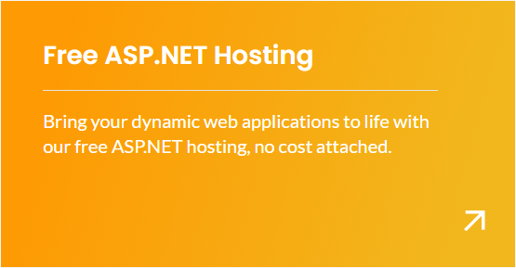
www.somee.com

Hình 3-1. Trang chủ Host Web somee
+ Đặc điểm cơ bản của Free .Net Hosting:
. Dung lượng 150 MB
. Hỗ trợ ASP.NET từ 2.0 – 4.8 nên sử dụng được cho sản phẩm của đề tài là ASP.NET 4.8.0
. Dung lượng DB 30 MB MS. SQL Server 2014/2016/2019/2022 nên sử dụng cho sản phẩm của đề tài này MS.SQL 2014.
+ Một số giới hạn (Limitations) cơ bản:
. Cấm các nội dung đồi trụy & vi phạm pháp luật (No adult or illegal content);
. Không được dùng để lưu files hoặc link đến địa chỉ khác (Can't be used as a file storage or for "hot linking");
. Web sau khi phát hành phải được truy xuất ít nhất 5 lần/ tháng (Website must be visited at least 5 times per month);
. Không được “che chắn” các quảng cáo của somee (Hiding of our advertisement is not allowed).

Đăng ký tài khoản somee
BƯỚC 1: Đăng ký tài khoản host somee & Đăng nhập vào host đó
Dashboard->Profile
Bước 1: Đăng ký Account trên somee.com
User ID: ptit014nhduc
Password: 12345@abcde
First name: nhduc
Last name: ptit
Email address: 23dvcn014@student.ptithcm.edu.vn

Restore BD lên host somee
BƯỚC 2: Tạo mới database trùng tên với DataBase của Web; Restore hoặc Attach DB
Dashboard->MS. SQL->Databases
Bước 2: Tạo lập & đăng tải DataBase lên host (Dùng MS. SQL Server truy xuất DB online)
[1] Tạo mới DB
Database name: 11NHDuciESaleStarbucks
Full domain name: 11NHDuciESaleStarbucks.mssql.somee.com
Connection details
SQL Server version: MS SQL 2014 Express
SQL Server address: 11NHDuciESaleStarbucks.mssql.somee.com
Login name: ptit014nhduc_SQLLogin_1
Login password: 4sovswcnzb
Connection string: workstation id=11NHDuciESaleStarbucks.mssql.somee.com;packet size=4096;user id=ptit014nhduc_SQLLogin_1;pwd=4sovswcnzb;data source=11NHDuciESaleStarbucks.mssql.somee.com;persist security info=False;initial catalog=11NHDuciESaleStarbucks;TrustServerCertificate=True
Backup location FTP
Address: ftp://11NHDuciESaleStarbucks.backup.somee.com/11NHDuciESaleStarbucks_MSSql_Database_Backup
Username: ptit014nhduc
Password: 12345@abcde
SQL Version: MS SQL 2014 Express
[2] Restore DB lên DB vừa tạo mới
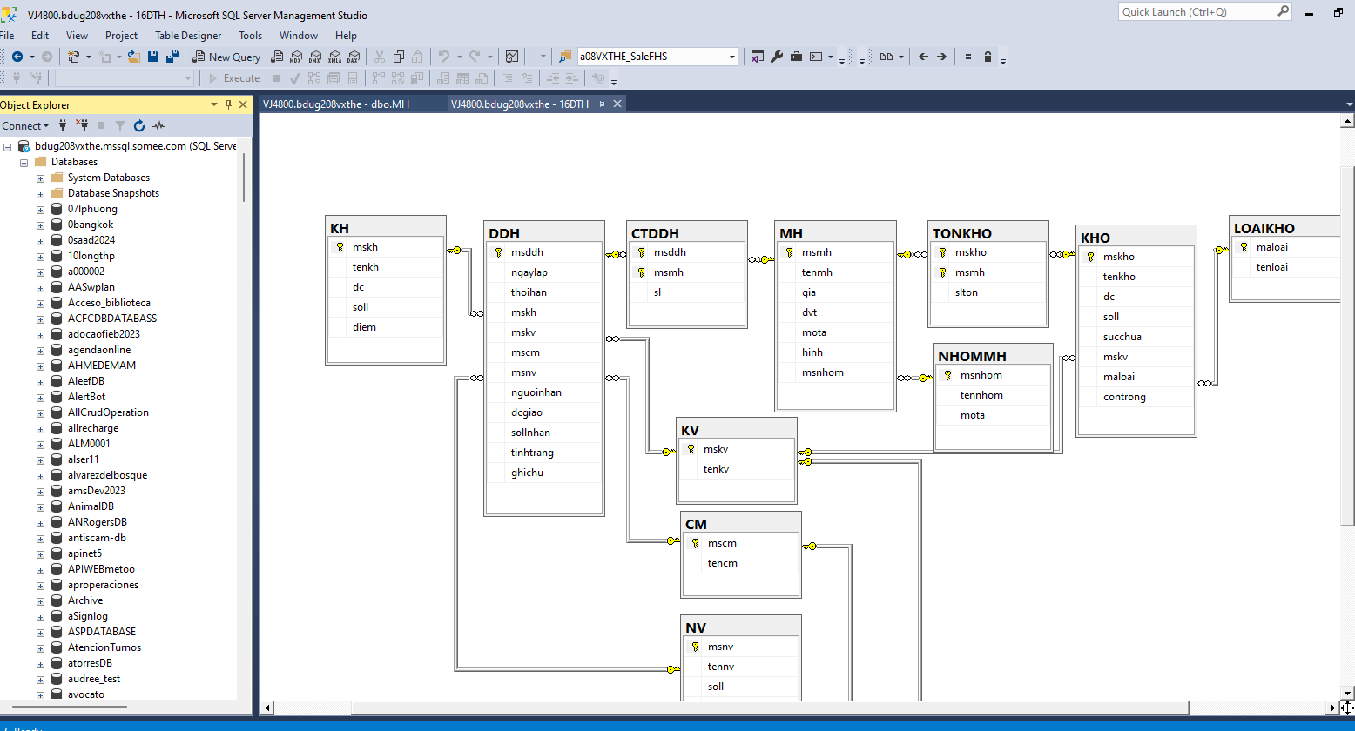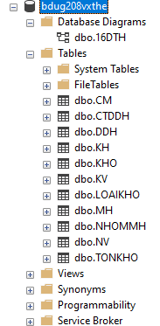
[3] Xử lý DB trên host
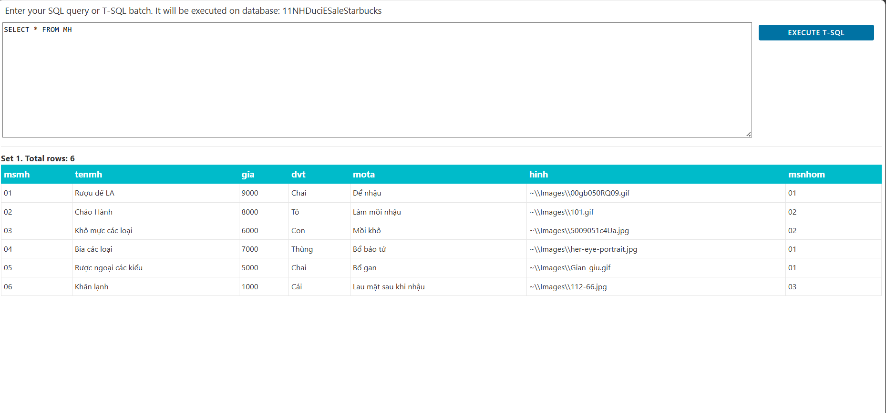

Upload đăng tải Source WebApp lên host somee để phát hành
BƯỚC 3: Đăng ký tên miền cấp 3 (third level domain) của Web & Đăng tải phát hành Web
Dashboard->Websites:
[1] Đăng ký tên miền cấp 3 (third level domain) của Web
Bước 3: Đăng ký Host trên somee.com và xin cấp domain
Third level domain name:
Default domain: a11nhduc.somee.com
Server local path: d:\DZHosts\LocalUser\ptit014nhduc\www.a11nhduc.somee.com
URLs
http://a11nhduc.somee.com
http://www.a11nhduc.somee.com

FTP = Thông tin địa chỉ vật lý lưu trữ Web trên Host
Addresses: ftp://a11nhduc.somee.com/www.a11nhduc.somee.com
ftp://155.254.244.30/www.a11nhduc.somee.com
Username: ptit014nhduc
Password: 12345@abcde
[2] Điều chỉnh Web.Config của sản phẩm phần mềm Web (sẽ đăng tải phát hành)
Connection string:
Kết quả: TRONG Web.config
….
<connectionStrings>
<!--ONLINE SOMEE-->
<add name="16DTHNhauOnlineConnectionString" connectionString="workstation id=11NHDuciESaleStarbucks.mssql.somee.com;packet size=4096;user id=ptit014nhduc_SQLLogin_1;pwd=4sovswcnzb;data source=11NHDuciESaleStarbucks.mssql.somee.com;persist security info=False;initial catalog=11NHDuciESaleStarbucks;TrustServerCertificate=True"
providerName="System.Data.SqlClient" />
<add name="16DTHNhauOnlineConnectionString2" connectionString="workstation id=11NHDuciESaleStarbucks.mssql.somee.com;packet size=4096;user id=ptit014nhduc_SQLLogin_1;pwd=4sovswcnzb;data source=11NHDuciESaleStarbucks.mssql.somee.com;persist security info=False;initial catalog=11NHDuciESaleStarbucks;TrustServerCertificate=True"
providerName="System.Data.SqlClient" />
<add name="d16thn2nhauonlineConnectionString" connectionString="workstation id=11NHDuciESaleStarbucks.mssql.somee.com;packet size=4096;user id=ptit014nhduc_SQLLogin_1;pwd=4sovswcnzb;data source=11NHDuciESaleStarbucks.mssql.somee.com;persist security info=False;initial catalog=11NHDuciESaleStarbucks;TrustServerCertificate=True"
providerName="System.Data.SqlClient" />
<!--LOCAL -->
<!-- <add name="16DTHNhauOnlineConnectionString" connectionString="Password=123;Persist Security Info=True;User ID=sa;Initial Catalog=ahoa03tuvina;Data Source=."
providerName="System.Data.SqlClient" />
<add name="16DTHNhauOnlineConnectionString2" connectionString="Password=123;Persist Security Info=True;User ID=sa;Initial Catalog=ahoa03tuvina;Data Source=."
providerName="System.Data.SqlClient" />
<add name="d16thn2nhauonlineConnectionString" connectionString="Password=123;Persist Security Info=True;User ID=sa;Initial Catalog=ahoa03tuvina;Data Source=."
providerName="System.Data.SqlClient" /> -->
</connectionStrings>
[3] Nén sản phẩm phần mềm Web (sẽ đăng tải phát hành) thành ..zip
TRƯỚC KHI NÉN SẢN PHẨM , PHẦN MỀM WEB , CẦN PHẢI CHỈNH SỬA NỘI DUNG , TRÁNH VI PHẠM PHÁP LUẬT VỀ SỞ HỮU TRÍ TUỆ , NHÃN HIỆU

*Banner:
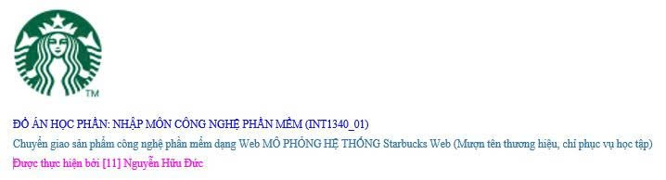
Nén các files trong thư mục Web/Local thành file .zip […..zip]
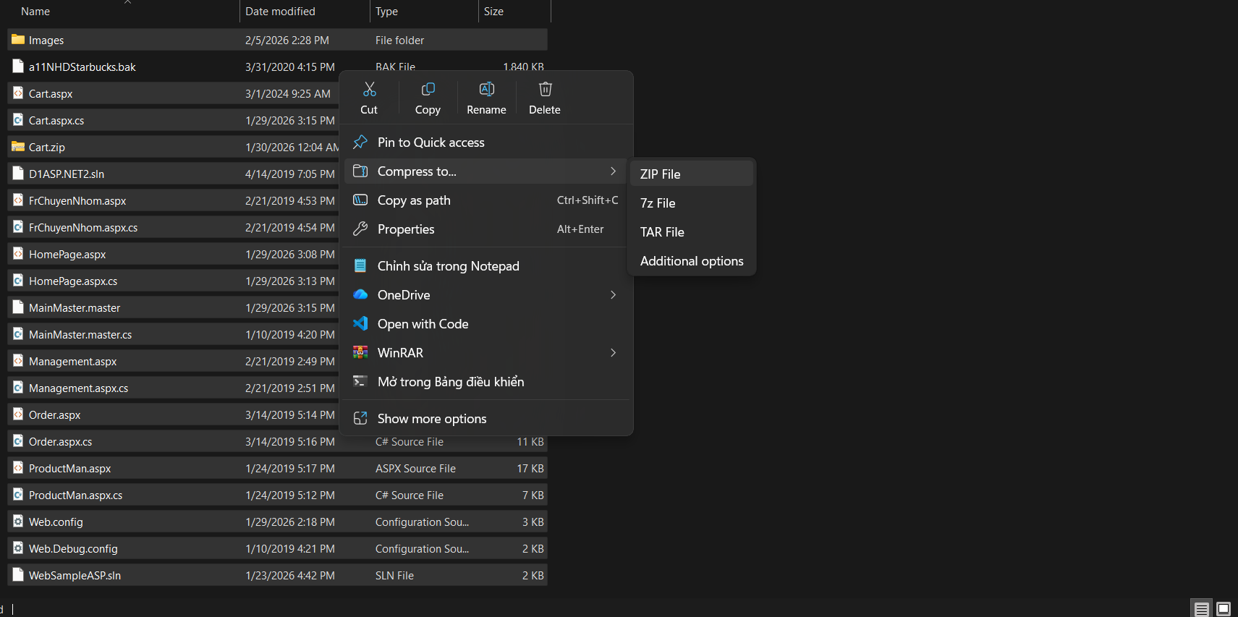
[4] Upload và đăng tải phát hành WebSoft “Starbucks” trực tuyến trên somee
Upload lên somee
Bước 4: Cấu hình tham số & Upload WebApp lên Host
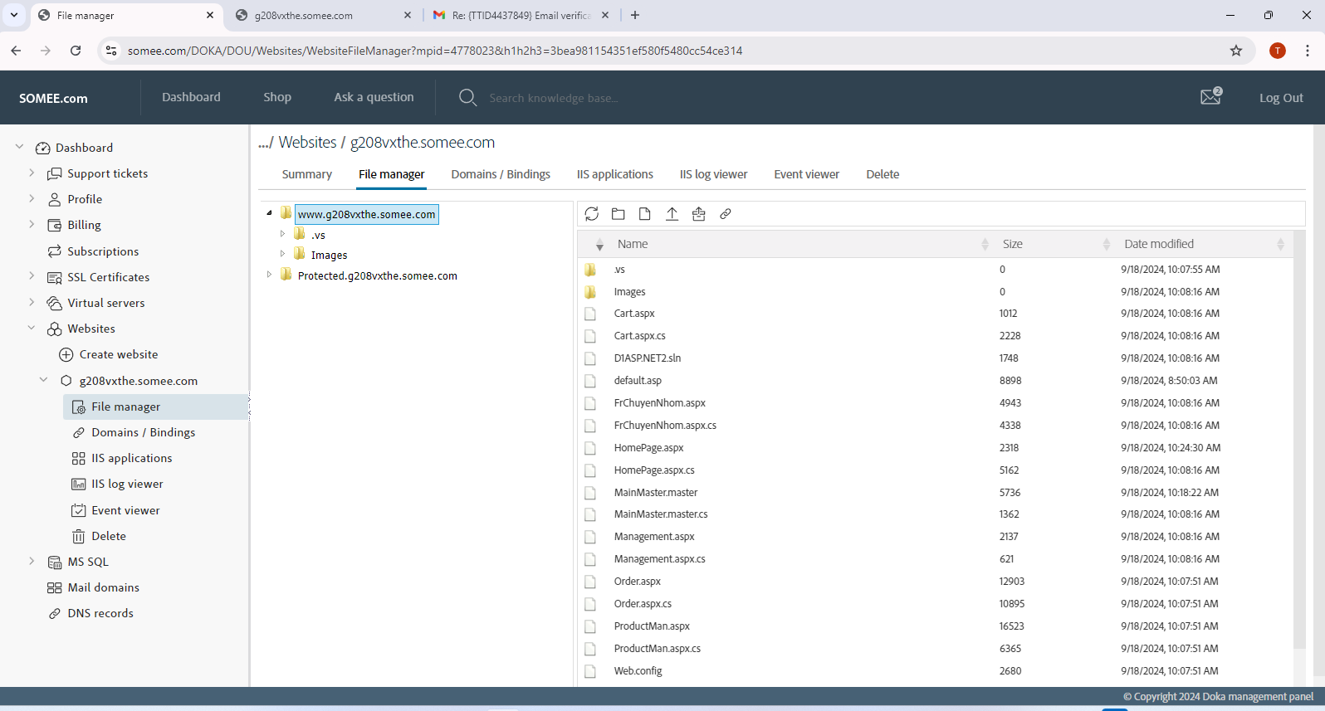

Giới thiệu sản phẩm WebApp “StarBucks” trên somee
URLs:
http://a11nhduc.somee.com
http://www.a11nhduc.somee.com

Trang chủ HomePage:
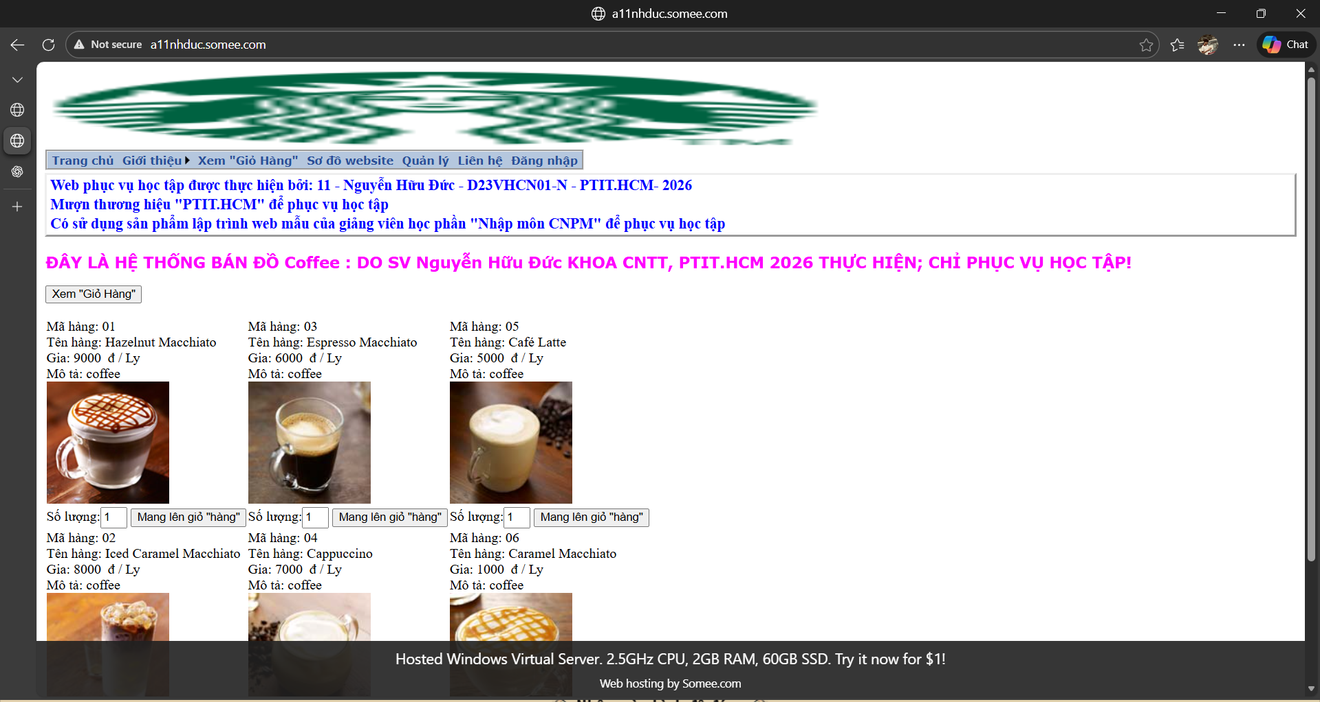

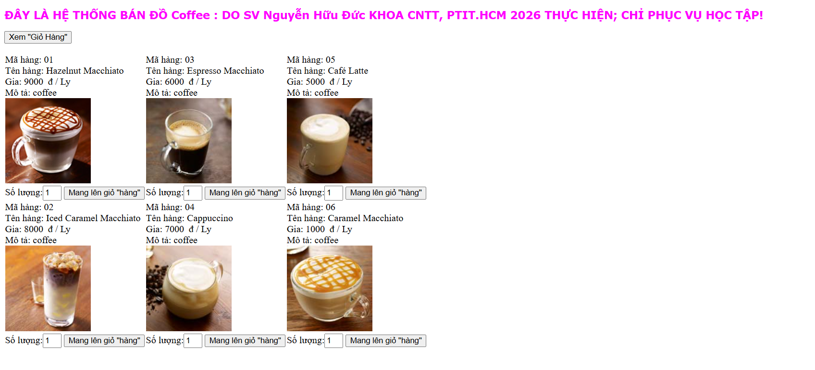

HomePage.aspx.cs
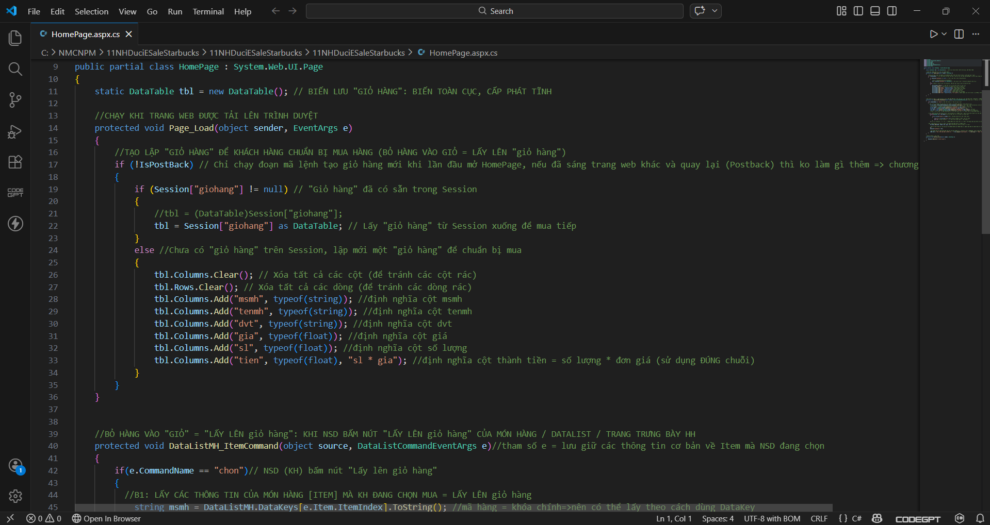
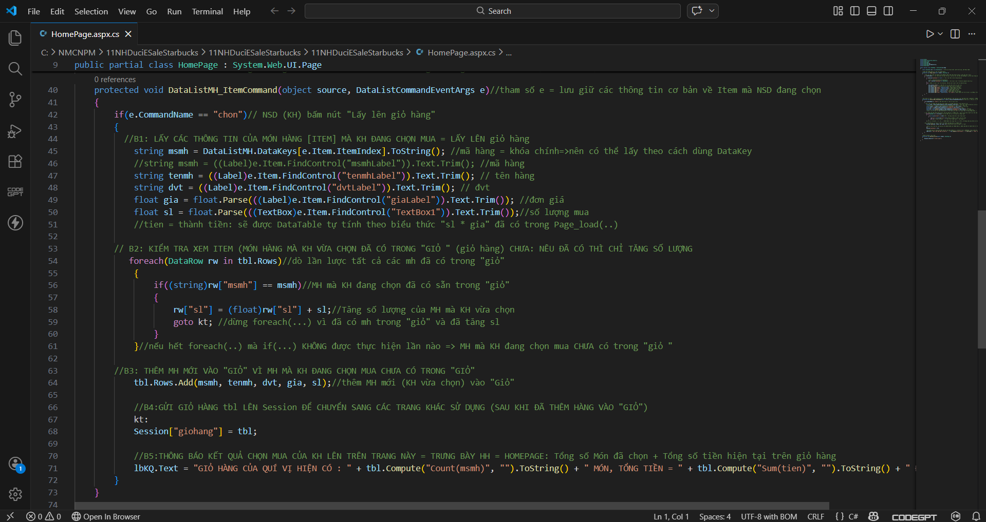

Trang Giỏ hàng:
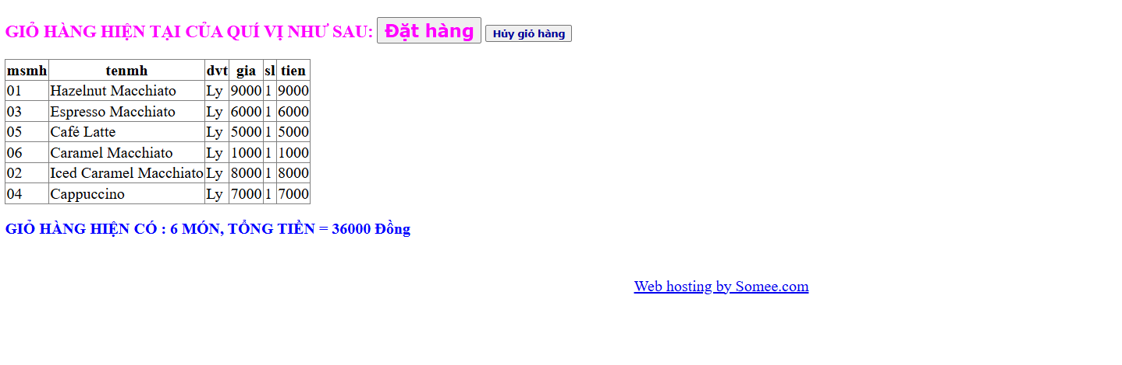

Cart.aspx.cs
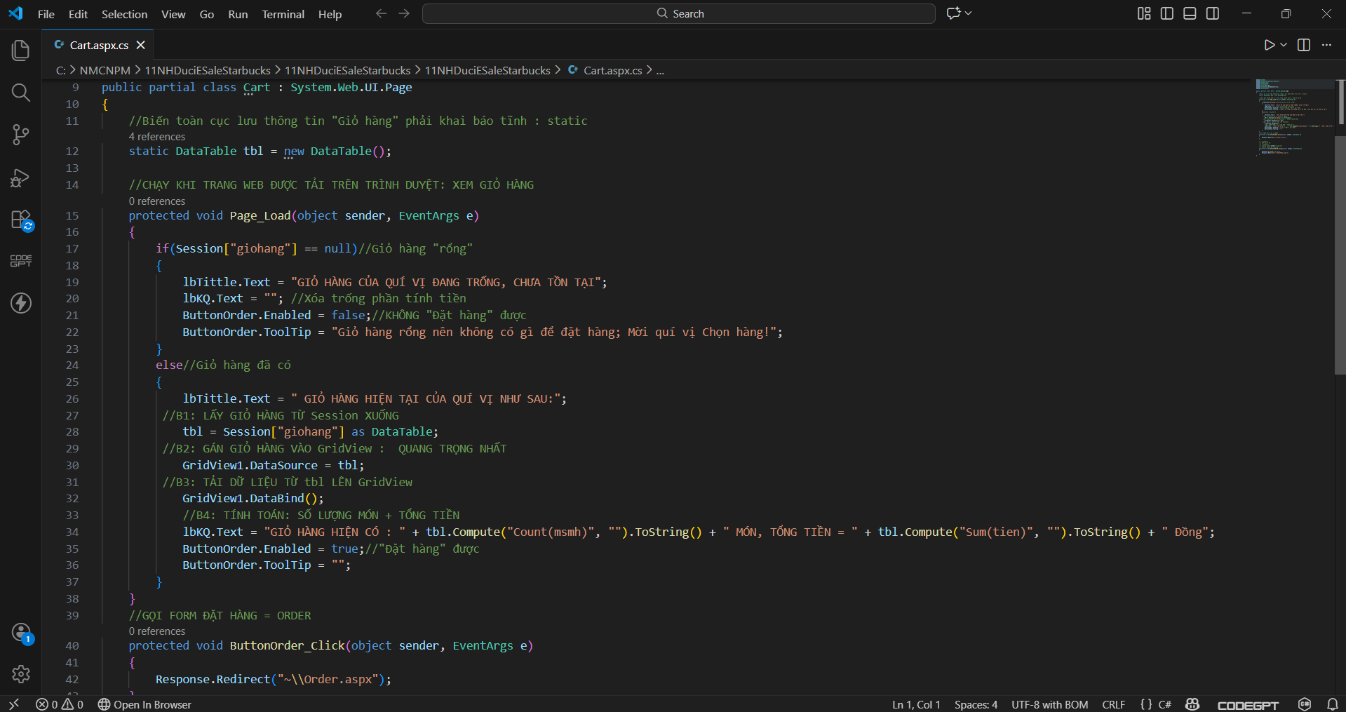

Oder.aspx
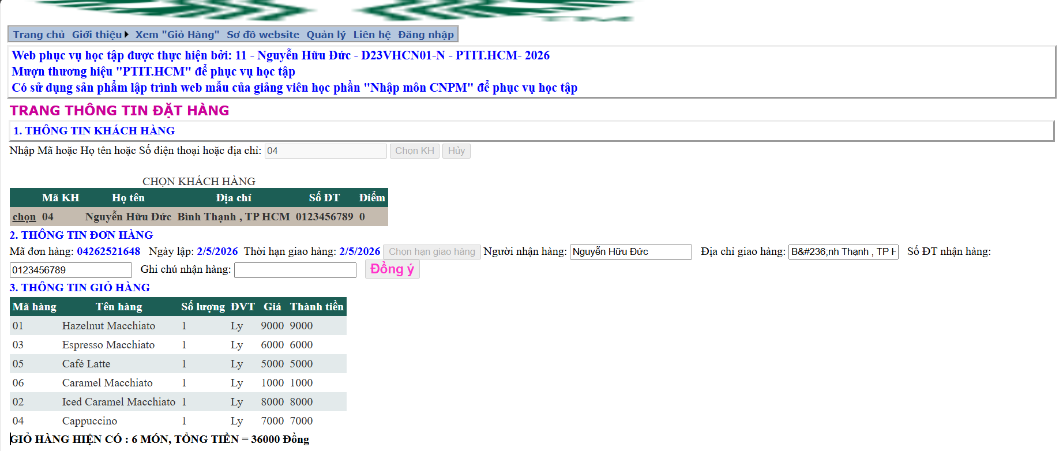

DATABASE / online trên somee
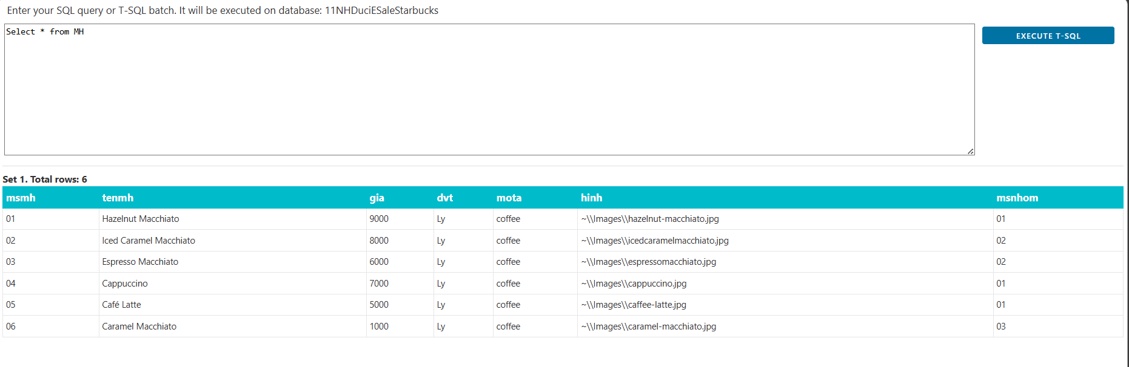
DDH
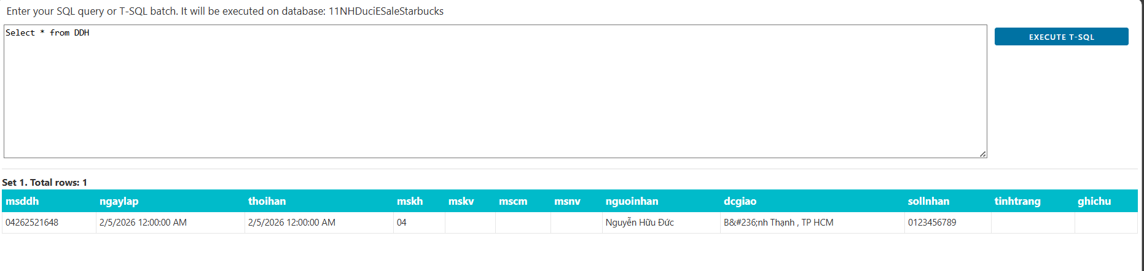
CTDDH
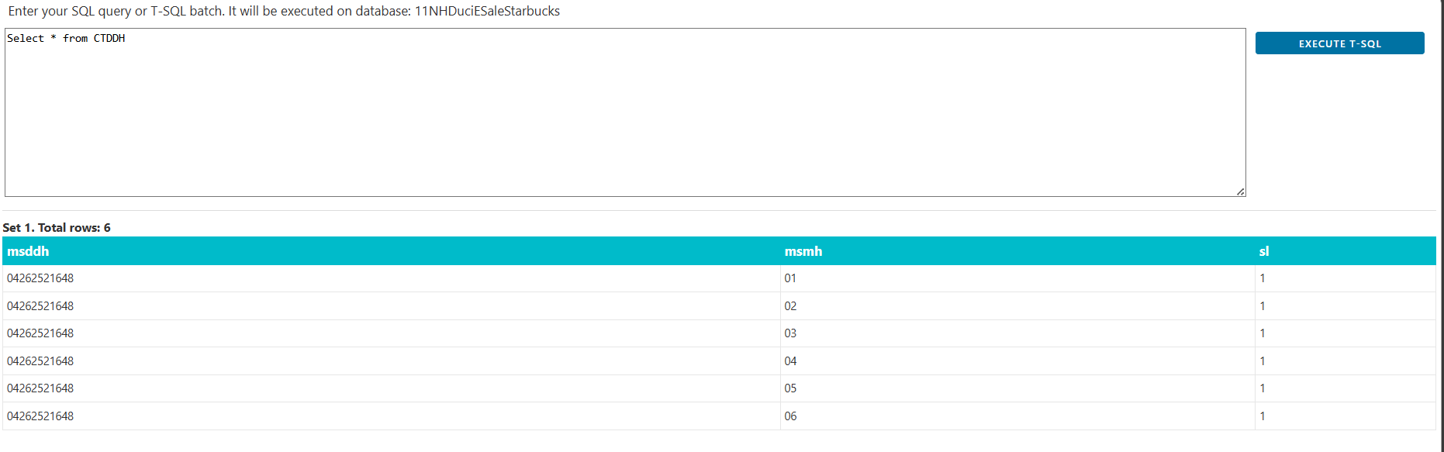

Images :
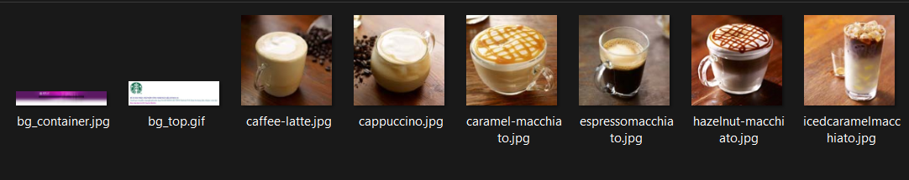

TÌM HIỂU & ỨNG DỤNG CÔNG NGHỆ DOCKER

Giới thiệu sơ lược
Docker là một nền tảng mã nguồn mở cho phép các nhà phát triển tự động hóa việc triển khai, mở rộng quy mô và quản lý các ứng dụng dưới dạng các container (vùng chứa) hoạt động độc lập. Nói một cách dễ hiểu, Docker giúp đóng gói phần mềm cùng với tất cả các thư viện, môi trường cần thiết để nó có thể chạy trơn tru trên bất kỳ máy tính nào mà không lo lỗi "chạy được trên máy tôi nhưng lỗi trên máy khác".

Lĩnh vực vận dụng: Phát triển phần mềm (Software Development), Quản trị hệ thống, Kỹ sư DevOps, Triển khai ứng dụng Web/App, Điện toán đám mây.

Điều kiện vận dụng: * Phần cứng: Máy tính PC/Laptop hoặc máy chủ (Server).
  - Phần mềm: Hệ điều hành Windows, macOS hoặc Linux. Cần cài đặt phần mềm Docker Desktop hoặc Docker Engine.
  - Mạng: Cần có kết nối Internet trong quá trình cài đặt và tải các image (bản mẫu) từ thư viện trực tuyến

Tổng lược các yếu tố kỹ thuật & công nghệ
Hệ sinh thái Docker xoay quanh các khái niệm kỹ thuật cốt lõi sau:

- Docker Engine: Phần mềm cốt lõi dùng để tạo và chạy các Docker container.
- Docker Image: Giống như một bản "khuôn" (template) chỉ đọc, chứa mã nguồn ứng dụng,
thư viện, môi trường và các file cấu hình.
- Docker Container: Là một phiên bản đang chạy (runtime instance) của một Docker Image. Bạn có thể khởi động, dừng, xóa các container này.
- Dockerfile: Một file text chứa các tập lệnh để Docker tự động đọc và tạo ra một Docker Image.
- Docker Hub: Một kho lưu trữ trực tuyến (registry) trên đám mây, nơi mọi người
chia sẻ và tải về các Docker Image (như Nginx, MySQL, Python,...).

Hướng dẫn ứng dụng đơn giản
Ví dụ cụ thể: Triển khai một trang web tĩnh (HTML cơ bản) sử dụng web
server Nginx thông qua Docker.

Bước 1: Cài đặt (Setup môi trường)
- Truy cập trang chủ Docker (docker.com), tải và cài đặt phần mềm Docker Desktop
cho hệ điều hành của bạn.
- Mở ứng dụng Docker Desktop lên để dịch vụ bắt đầu chạy ngầm.

Bước 2: Chuẩn bị sản phẩm (Tạo file) Tạo một thư mục mới trên máy tính (ví dụ: my-website). Trong thư mục đó, tạo 2 file sau:
- File index.html (Nội dung trang web):
HTML
<h1>Xin chao, day la trang web chay bang Docker!</h1>

- File Dockerfile (Không có đuôi mở rộng, dùng để cấu hình):
Dockerfile
FROM nginx:alpine
COPY index.html /usr/share/nginx/html/

Bước 3: Hướng dẫn Setup & Dùng lệnh Mở phần mềm Terminal (trên macOS/Linux)
hoặc Command Prompt/PowerShell (trên Windows), trỏ đường dẫn về thư mục my-website vừa tạo và chạy lần lượt 2 lệnh sau:

- Lệnh build (Tạo đóng gói sản phẩm):

docker build -t my-website-image .

(Giải thích: Lệnh này bảo Docker hãy tạo một Image có tên là "my-website-image"
dựa vào các file trong thư mục hiện tại).

- Lệnh run (Khởi chạy sản phẩm):

docker run -d -p 8080:80 my-website-image

(Giải thích: Chạy image vừa tạo thành một container ngầm [-d], và nối cổng 8080
trên máy tính của bạn với cổng 80 của Nginx trong container).

Kết quả: Mở trình duyệt web (Chrome/Cốc Cốc), truy cập vào địa chỉ http://localhost:8080, bạn sẽ thấy dòng chữ "Xin chao, day la trang web chay bang Docker!" hiện ra.

Một số lưu ý về ứng dụng
• Xung đột cổng kết nối (Port Mapping): Khi chạy lệnh run, cần đảm bảo cổng bạn chọn trên máy thật (ví dụ cổng 8080) chưa bị ứng dụng khác chiếm dụng, nếu không Docker sẽ báo lỗi.
• Quản lý tài nguyên lưu trữ: Các Container và Image sau một thời gian thực hành sẽ chiếm khá nhiều dung lượng ổ cứng. Cần thường xuyên sử dụng các lệnh dọn dẹp (như docker system prune) để xóa các file rác không còn sử dụng.
• Lưu trữ dữ liệu vĩnh viễn (Persistent Data): Mặc định khi một container bị xóa, toàn bộ dữ liệu sinh ra trong lúc nó chạy cũng mất theo. Để giữ lại dữ liệu (như database), cần phải cấu hình thêm kỹ thuật Docker Volumes.

Ưu nhược điểm
Ưu điểm:
- Tính đồng nhất và linh hoạt: Đảm bảo ứng dụng chạy với một môi trường duy nhất từ lúc code thử nghiệm đến lúc đưa lên máy chủ thực tế.
- Khởi động cực nhanh: Vì không phải nạp toàn bộ một hệ điều hành mới như Máy ảo (Virtual Machine), Docker khởi động các ứng dụng chỉ trong vài giây.
- Tiết kiệm tài nguyên máy tính: Nhẹ hơn rất nhiều so với máy ảo truyền thống, cho phép chạy hàng chục container trên cùng một máy tính cá nhân.

Nhược điểm:
- Đường cong học tập (Learning curve): Có nhiều khái niệm mới và dòng lệnh cần phải làm quen, gây khó khăn cho người mới bắt đầu.
- Không cô lập hoàn toàn như máy ảo: Các container dùng chung nhân (kernel) của hệ điều hành máy chủ, do đó nếu có lỗ hổng ở tầng kernel, mọi container đều có nguy cơ bị ảnh hưởng.

Kết luận
Thông qua việc tìm hiểu và thực hành cơ bản, có thể thấy công nghệ Docker là một bước tiến lớn trong quy trình phát triển và triển khai phần mềm hiện đại. Dù đòi hỏi người dùng cần thời gian ban đầu để tiếp cận các khái niệm và dòng lệnh mới, nhưng lợi ích mà nó mang lại về sự tiện lợi, tính đồng nhất môi trường và hiệu suất là vô cùng lớn. Việc nắm vững ứng dụng này không chỉ giúp hoàn thiện đề tài đang nghiên cứu mà còn là một kỹ năng thực tiễn rất quan trọng cho các công việc kỹ thuật trong tương lai.

Các nội dung tham khảo (nếu có)
Docker Documentation: https://docs.docker.com/
Cộng đồng IT Viblo: https://viblo.asia/tags/docker
Blog TopDev: https://topdev.vn/blog/docker-la-gi/
Kênh YouTube F8 Official hoặc "Tôi đi code dạo"

CÁC CHỦ ĐỀ LIÊN QUAN ĐỀ TÀI: 11NHDuciESaleStarbucks

Giới thiệu các chủ đề
      - Chuyển giao công nghệ phần mềm dạng Internet Web
      - Chuyển giao công nghệ phần mềm dạng Web nội bộ
      - Chuyển giao công nghệ phần mềm dạng Win: Setup
      - Vấn đề e-Payment trong công nghệ phần mềm
      - Đánh giá “chất lượng phần mềm”
      - Sofware Testing [Kiểm thử Phần mềm]
      - Phân loại Phần mềm theo các tiêu chí khác nhau
      - Phần mềm “mã nguồn mở” và “hệ thống mở”
      - Phầm mềm “nhúng”
      - Phần mềm AI và PM truyền thống
      - Các cấp độ Phần mềm Web: tĩnh và động
      - Cookies với các Phần mềm Web
      - Các đối tượng nghiên cứu của CNPM
      - Quy trình CNPM: WaterFall, OutSource, Algile, Cloud, RUP, . . .
      - Phương pháp CNPM: OO,…
      - Công cụ, môi trường CNPM & Ngôn ngữ máy tính
      - Xác định yêu cầu & phân tích hệ thống Phần mềm
      - Phân lớp phần mềm: SoftClass
      - Pháp luật trong công nghệ phần mềm & Bản quyền phần mềm: Law

Phần mềm Web Local Starbucks có CSDL MS. SQL với công nghệ ASP.NET

Giới thiệu WebApp Local
Có thể sử dụng phần mềm Web (có CSDL) cài đặt trong phạm vị cục bộ (Local) trên Server của dơn vị (công ty, cơ quan, đơn vị,…) mà không cần host trên internet => cho phép tất cả nhân viên trong đơn vị sử dụng trình duyệt web (VD: Google Chrome) truy xuất & làm việc trên các thiết bị (PC, Smart devices) tương tự như làm việc trên các WinApp truyền thống mà không cần thực hiện các cài đặt trực tiếp trên PC của nhân viên (chỉ cần kết nối mạng cục bộ Intranet).
- PM Web nội bộ:
+ Là PM Web được cài đặt tại một máy chủ (Web Server) trong nội bộ Công ty/cơ quan sử dụng Phần mềm, chỉ cho phép NSD truy xuất & sử dụng PM trên các PC trong nội bộ Công ty/cơ quan đó.
. PM Web chạy trên mạng nội bộ của Công ty / cơ quan đó (Intranet/LAN); KHÔNG phụ thuộc Internet,
hấu hết các PM Web nội bộ sử dụng IPv6 (số HEX)
Xem IP kết nối mạng máy tính: IPCONFIG
Wired = có dây mạng nối vào MT 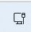 = IPv6

Wireless = Wi-Fi = không dây
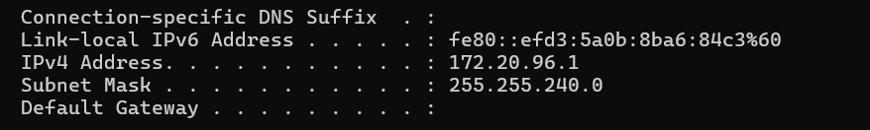
. PM Web chạy trên mạng nội bộ của Công ty / cơ quan = KHÔNG FEE
. KHÔNG tương tác bên ngoài Internet (về nguyên tắc); Ex từ mail nội bộ {VD: vxthe@server} [chi gửi / nhận giữa các mail nội bộ] ==KHÔNG gửi / nhận mail Internet : voxuanthephd@gmail.com OR vxthe@ptit.edu.vn
. Chỉ cần lắp đặt PC vào mạng nội bộ là sử dụng PM web nội bộ được = không cần bất kỳ cài đặt nào khác.
. Để dùng Phần mềm Local Web (PM Web cục bộ): NSD phải có User Account & Password / Web Browser [Firefox, G Chrome,..]
. Các tính năng & thao tác sử dụng cơ bản GIỐNG Desktop App [có Button, Label,…; Ex: PM web xem TKB của ptit] = có thể thay thế cho PM Desktop [nhằm giải quyết các khó khăn của PM Desktop => cài đặt, sửa chữa…; vì phụ thuộc PC NSD)
+ Triển khai chuyển giao PM Web nội bộ
. Sử dụng PM phát hành PM Web nội bộ = trên MS. Windows cung cấp sẵn: IIS (Ex: IIS Express: mặc định hiện nay; free)
C:\Program Files\IIS Express\iisexpress.exe [có thể dùng các sp pm có fee]
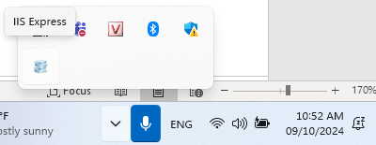

Tổ chức WebLocal
+ Tổ chức hệ thống phần mềm Web trong thư mục trên máy chủ cục bộ của đơn vị.
- THỰC HIỆN
DBName: A11NHDuc
localhost:8080/HomePage.aspx
C:\Users\Admins\OneDrive\Tài liệu\My Web Sites\WebSite1

Hệ thống DB cục bộ
+ Sử dụng DB trên DB Server cục bộ: Local PC Server (của đơn vị)
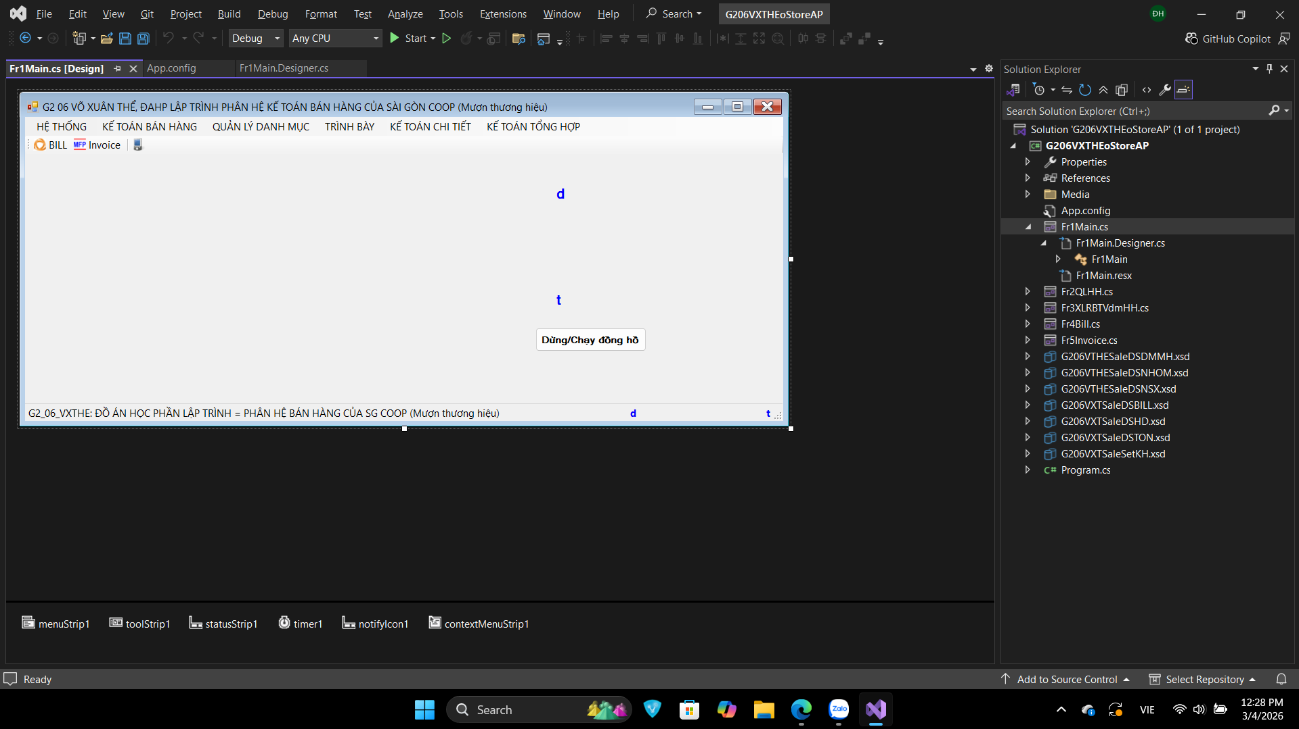

Chuyển giao công nghệ phần mềm dạng Win: Setup

+Mở Source App trên MS. Visual Studio.NET(đã cài đặt VSI) : a11NHDStarbucksWin

Vấn đề e-Payment trong công nghệ phần mềm
- E-Payment là gì
là dịch vụ trung gian nhằm đảm bảo thủ tục thanh toán trực tuyến [online] giữa ngân hàng bên bán với ngân hàng bên mua {an toàn & minh chứng giao dịch thanh toán khi xảy ra tranh chấp}

KH online<-> Ngân hàng bên mua[BIDV]⌠ E-Pay⌠ Ngân hàng bên bán [VietCom]<-> Lazada

Dùng dịch vụ : https://www.nganluong.vn https://www.paypal.com
- E-Payment < >E-Banking
E-Payment độc lập với các ngân hàng

- E-Payment <> e_Banking: KH online của ngân hàng<->e-Banking<->Ngân hàng: BIDV Dùng e_Banking của BIDV
- Web service :
Web Service là một dịch vụ trên internet cho phép website hoặc ứng dụng khác lấy dữ liệu hoặc sử dụng chức năng của nó thông qua API.
- Minh họa Thời tiết , tỷ giá , giá thị trường chứng khoán
Web Service của Amazon (AWS)
Dịch vụ: Amazon Cloud
Amazon Cloud là hệ thống cung cấp các dịch vụ như:
- Máy chủ ảo
- Lưu trữ dữ liệu
- Cơ sở dữ liệu
- AI
- Phân tích dữ liệu
- Web hosting
Tất cả chạy trên server của Amazon.
Cách Amazon Cloud hoạt động
Người dùng → Internet → Amazon Cloud Server → Trả dữ liệu
Ví dụ:
- User truy cập website
- Website chạy trên server AWS
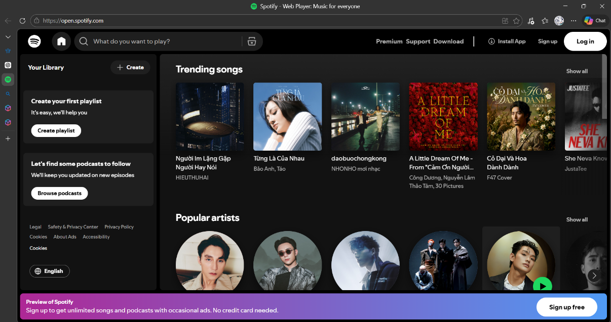
- AWS xử lý và trả dữ liệu

- E-Payment trong CNPM
Chức năng thanh toán điện từ (e-Payment) [vd: nganluong.vn, paypal.com] phải lập
trinh phat trién thong qua dich wu phân mêm va chiu sy kiém soat cia ngân hâng trung
ương các quốc gia được phép sử dụng đồng tiền thanh toán và các ngân hàng được phép giao dịch:
Nếu dịch vụ e-Payment có sử dụng VND của Việt Nam phải chịu sự kiểm soát
cia ngân hâng nhà nuoc VI.
- Vì liên quan quản lý tiền tệ của các quốc gia.
Nếu e-Pay được giao dịch với BIDV thì phải sử dụng dịch vụ & chịu sự quản lý
của BIDV đổi với các giao dịch liên quan đến BIDV.
+ Vì vậy trong các sản phẩm phần mềm e-Payment thì không nên tự thực hiện. Ta dùng luôn dịch vụ nganluong.vn, paypal.com,...

Đánh giá “chất lượng phần mềm”

Sofware Testing [Kiểm thử Phần mềm]

Phân loại Phần mềm theo các tiêu chí khác nhau

Phần mềm “mã nguồn mở” và “hệ thống mở”

5.8.1 Khái niệm PMMNM (Open Source Software - OSS): là dạng phần mềm có 1 phần (hoặc đa số) mã nguồn của chương trình được cung cấp cho nsd => cho phép nsd có thể tham gia đóng góp, cải tiến và nâng cấp các thuật giải và mã lệnh,…=> giúp sản phẩm phần mềm đó ngày càng tốt hơn.
5.8.2 Nguyên tắc PMMNM: 3 nguyên tắc chính
[1] PMMNM Luôn có giấy phép quyền sử dụng PM dạng GPL [thường miễn phí]; KHÔNG CHO PHÉP NSD: . Sử dụng với mục đích thương mại = KHÔNG cho phép NSD (không phải là tác giả) dùng phần mềm MNM để bán cho người khác (lấy tiền). . Đổi tên tác giả phần mềm (vi phạm pháp luật: quyền sở hữu trí tuệ) & các vi phạm pháp luật khác.
[2] Thường chỉ chia sẻ online theo cộng đồng PMMNM thông qua diễn đàn (forum or kênh khác), nên thường có sự tương tác giữa chủ sở hữu pm với nsd tham gia đóng góp cải tiến mã nguồn.
[3] Không cung cấp toàn bộ mã nguồn (code) của phần mềm, chỉ cung cấp: . 1 phần or đa số mã nguồn, . 1 số thuật giải hoặc . 1 số kỹ thuật trong sản phẩm phần mềm.

5.8.3 So sánh [phân biệt] PM cho mã nguồn với phần mềm mã nguồn mở [PM MNM]:
Một phần mềm cung cấp miễn phí toàn bộ mã nguồn trên các hệ thống dịch vụ công cộng trên Internet (như: Mạng xã hội: Social Media/Social Network: FaceBook,.. Forum, E-Mail, Blog. . .) KHÔNG liên quan gì đến PM mã nguồn mở.
- Đây là trường hợp: cho mã nguồn; thường là phần mềm nhỏ, đơn giản,… [quy mô nhỏ, vừa] Giống: có việc cung cấp mã nguồn (codes) từ tác giả cho người dùng pm
Khác: PMMNM PM cho MN
+ Có giấy phép sử dụng: GPL
+ Không cần giấy phép sử dụng
+ Sử dụng có độ an toàn cao
+ KHÔNG đảm bảo an toàn khi sử dụng
+ Quy mô: từ nhỏ->lớn (thường lớn)
+ Thường PM vừa or nhỏ (đơn giản)
+ Luôn được cải tiến_phát triển
+ Không cải tiến_phát triển
+ Không cho toàn bộ chương trình PM
+ cho ALL chương trình PM
+ NSD có nhiều cấp quyền theo GPL
+ NSD toàn quyền
+ Có tương tác: tác giả & NSD
+ Không có tương tác: tác giả & NSD
+ Có giá trị Phát triển Công nghệ PM
+ KHÔNG đóng góp trong Phát triển CN PM …. ….:>
Khác: PMMNM | PM cho MN
+ Có giấy phép sử dụng: GPL | Thường không cần hoặc không có giấy phép
+ Sử dụng có độ an toàn cao | KHÔNG đảm bảo an toàn khi sử dụng
+Quy mô: từ nhỏ->lớn (thường lớn) | Thường là quy mô vừa hoặc nhỏ
Luôn được cải tiến_phát triển | Thường đúng yêu cầu , không được cải tiến
Cung cấp mã nguồn theo quy định giấy phép | Cho phép tiếp cận toàn bộ chương trình
Nhiều cấp quyền theo quy định của GPL | Người dùng có toàn quyền sử dụng
Có sự tương tác giữa tác giả và người dùng | Không có sự tương tác giữa tác giả
Có giá trị cao trong phát triển công nghệ PM | KHÔNG đóng góp vào sự phát triển công nghệ

5.8.4. Mục đích: Huy động trí tuệ và năng lực phát triển, cải tiến sản phẩm pm đó từ tất cả NSD trên toàn thế giới (ko phân biệt ngôn ngữ; giao tiếp + tương tác thông qua thuật giải & kỹ thuật pm) =giúp=> sản phần mềm ngày càng tốt hơn
5.8.5. Ưu điểm = Tác dụng = 7.4. Mục đích Nhược điểm = rủi ro ko trung thực mã nguồn, một phần làm ả /h quyền lợi tác giả sp pm, ..
5.8.6. Xu hướng: các sản phẩm pm -> MNM có kiểm soát
5.8.7. Giấy phép GNU => GPL[General Public License] [thường miễn phí];
[1] KHÔNG CHO PHÉP NSD: . Sử dụng với mục đích thương mại = KHÔNG cho phép NSD (không phải là tác giả) dùng phần mềm MNM để bán cho người khác (lấy tiền). . Đổi tên tác giả phần mềm (vi phạm pháp luật: quyền sở hữu trí tuệ & pháp luật khác của các quốc gia trên thế giới)
[2] Các dạng giấy phép GPL: GNU => GPL {NSD có nhiều cấp quyền theo GPL} - Chỉ sử dụng (không can thiệp mã nguồn) [user] - Tham khảo mã nguồn [Archiver] - Sửa 1 phần mã nguồn [Developer] - Sửa toàn bộ mã nguồn: Sở hữu sp pm [owner=tác giả]: có quyền cấp quyền cho người khác . . .
[3] Biết và nhận diện NSD (Owner, Developer, Archiver, User, …) qua tài khoản (User Account) {thường là email or số điện thoại} đăng nhập vào cộng đồng mã nguồn mở of pm đó (Forum: Diễn đàn or khác)
5.8.8. THAM KHẢO: https://code.google.com [Google Open Source]
5.8.9. Hệ thống mở (Open System) =quan hệ=> PMMNM (OSS: Open-Source Software)
+ Hệ thống mở (Open System): là các hệ thống (rộng hơn OSS) cho phép NSD (or các đối tượng tham gia) có thể tùy ý (cơ động) thêm vào (plug in) _ lấy/bỏ ra (plug out) OR thay đổi (modify) tùy vào từng tình huống sử dụng cụ thể. . “Hệ thống mở” có thể bao gồm [có] PM MNM bên trong = PMMNM có thể là 1 thành phần / bộ phận của “Hệ thống mở”.

Phầm mềm “nhúng”
5.9.1. Khái niệm * Phần mềm “nhúng”: Embeded soft: phần mềm được sản xuất, cài đặt & sử dụng trên các thiết bị dân dụng & công nghiệp ---giúp cho các thiết bị này có thể --> hoạt động tự động or bán tự động, hỗ trợ con người thực hiện các công việc hiệu quả;
=> phần mềm “nhúng” (Embeded Soft) =còn goi là===> PM thiết bị (Device Soft)
=> phần mềm PhoneApp (MobileApp, SMART App) là 1 dạng PM “nhúng” đặc biệt / thiết bi di động VD: phần mềm “nhúng” trên các ô tô -> tự động…
* Hệ Thống “nhúng”: Embeded system là 1 hệ thống {Sum( thành phần)} gồm nhiều thành phần/yếu tố; thông thường, gồm: Phần Cứng + Phần Mềm “Nhúng” + Cảm biến/ứng (Sensor) => các thành phần này có quan hệ mật thiết với nhau, hoạt động trong cùng 1 khối thống nhất => thực hiện 1 chưc năng tự động / bán tự động nào đó trong thực tiễn.
=> Phần mềm “Nhúng” = bộ phận/thành phần quan trọng of Hệ thống “Nhúng” VD: Robot là HT “nhúng”, trong đó có phần mểm “nhúng”
5.9.2. Các thành phần của Hệ thống “nhúng” Có 3 thành phần cơ bản:
[1] Thành phần “phần cứng”= HardWare [HW]= là tập hợp các: linh kiện, thiết bị vật lý,.. kết nối lại với nhau góp phần hình thành 1 hệ thống “nhúng”. VD: Linh kiện, thiết bị vật lý,.., như: IC {con IC}, R {điện trở}, L{Cuộn cảm}, C {Tụ điện}, … TST {Transistor}, thiết bị Cơ học, banh răng cơ học, …; composit, silicon, thủy động lực học, khí động lực học, …
[2] Thành phần Cảm ứng / cảm biến = SENSORs: .
Là thành phần “cảm nhận” / “nhận biết” thay đổi môi trường xung quanh, giúp hệ thống “nhúng” tự động phản ứng lại sự thay đổi của môi trường xung quanh. VD: Xe ô tô gặp chứng ngại vật, đánh vô lăng tránh chướng ngại vật,…
. Nhân tố trung tâm của Sensors là các dạng “biến trở đặc biệt”; VD: quang điện trở, nhiệt điện trở, biến trở con chạy, …, biến trở theo độ ồn (âm thanh: dB?), biến trở theo độ rung / va đập ,…: ==biến trở là các dạng điện trở, nhưng có điện trở suất ρ [ R = ρ (l/S) ] thay đổi theo môi trường; VD R có ρ thay đổi cường độ ánh sáng {tức là, nếu cường độ ánh sáng thay đổi thì ρ thay đổi -> R thay đổi theo (l = const, S = const); VD như với “Quang điện trở” => khi ánh sáng tăng -> ρ giảm -> R giảm,…và ngược lại.
. Cơ chế hoạt động của Sensors: Sensor là điện trở đặc biệt R (VD Quang điện trở), nó là thành phần trong “khung dây”: R [điện trở], L[cuộn cảm], C[tụ điện] => khi R giảm [hoặc tăng] -> I tăng lên [hoặc giảm xuống] (vì I = U/R, U = const) -> hình thành biến thiên dòng điện trong “khung dây” theo dạng tính hiệu tương tự [Analog] -> điều chế tín hiệu: MODEM—chuyển---> thành tín hiệu số [Digital]: 01010101—truyền vào các-->port; vd: USB—để truyền vào----> hệ thống máy tính cá nhân [PC: Personal Computer] –từ đó các--> phần mềm “nhúng” đọc port [VD USB Port lên]-> vào trong vòng lặp while…để xử lý -> phát ra tín hiệu điều khiển hệ thống vật lý: phần cứng -> phản ứng lại môi trường.
=> Phần mềm “nhúng” và hệ thống “nhúng” là NỀN TẢNG IoT (Internet of Things: Internet vạn vật) & IoT là 1 trong những yếu tố hình thành CM CN 4.0 = IR4.0 (Industrial Revolution 4.0)
+ Một số giải thích:
. Sự kiện từ môi trướng ngoài (VD: chướng ngại vật che sáng sáng
->giảm năng lượng ánh sáng)
->làm cho biến trở (R) thay đổi điện trở (như nêu trên)/ -> làm cho dòng điện trong “khung dây” [R này là 1 thành phần “khung dây”: R[điện trở”: ôm], L [Cuộn cảm: Henry], C [Tụ điện Fara] biến thiên (tăng, giảm)
-> hình thành tín hiệu ANALOG: biến thiên—truyền vào--> [MODEM] MOdulation & DEModulation: thiết bị “điều chế” và “giải điều chê”--◊biến thiên tín hiệu DIGITAL
-->Port (VD USB [Universal Serial Bus] Port) -> PC (Máy tính cá nhân) Hệ thống “khung dây” hoạt động dựa vào vài trò quan trọng của tụ điện (C): nhờ vào việc tích điện trên bề mặt của bản tụ điện.
[3] Thành phần “phần mềm”= SoftWare [SW]= . Phần mềm nhúng là phần mềm được lập trình, cài đặt vào hệ thống “nhúng”, điều khiển hệ thống “nhúng” hoạt động: tự động /bán tự động = nhờ vào vài trò của sensors -> nhận điện sự thay đổi của môi trường theo cơ chế nêu trên.
. Phần mềm “nhúng” thông thường sau khi lập trình, được cài đặt trên các ROM, đặc biệt là EPROM: Electronic Programmable ROM (ROM lập trình được nhờ vào xung điện, KIT lập trình ROM, giao tiếp với PC lập trình nhờ USB Port)
=>đây là nền tảng của các SMART: VD SMART Home, …
5.9.3. Các dạng Hệ thống nhúng: + Trong công nghiệp: số lượng ít, quy mô & giá trị lớn / trong các nhà máy, phân xưởng sản xuất, khu công nghiệp /công nghệ cao [Hi-Tech],.. VD:…
+ Trong dân dụng: trong đời sống, số lượng nhiều, trị ko cao,..VD + Trong công nghệ robot: VD Vì vậy, khi lập trình Xây dựng phần mềm nhúng, thì thủ tục Debug phải được thực hiện trên hệ thống mô phỏng [EMULATOR // SIMULATOR] trước khi thực nghiệm thực tế ; Vì…; VD
5.9.4. Đặc điểm của phần mềm “nhúng” = Giới thiệu về PM “nhúng” + Phụ thuộc thiết bị ; VD + Hoạt động trong điều kiện : Hạn chế tài nguyên : màn hình, CPU, Memories,… + Luôn có xử lý giao tiếp thiết bị: đọc - ghi port: INT, .NET :Serial Port + Luôn có vòng lặp vô hạn: while(True) { ….. } …
5.9.5. Điều kiện để 1 thiết bị có thể "nhúng" phần mềm 3 điều kiện [2 điều kiện liên quan phần cứng + 1 điều kiện liên quan phần mềm]
[1] Phải có vi xử lý [Processor]
[2] Phải có memory [Trong: Chip + ngoài:ROM/”đế: socket” lắp con IC]
[3] Phải có Hệ điều hành [OS]

Phần mềm AI và PM truyền thống

Các cấp độ Phần mềm Web: tĩnh và động

Cookies với các Phần mềm Web

Các đối tượng nghiên cứu của CNPM

Quy trình CNPM: WaterFall, OutSource, Algile, Cloud, RUP, . . .

Phương pháp CNPM: OO,…

Công cụ, môi trường CNPM & Ngôn ngữ máy tính

Xác định yêu cầu & phân tích hệ thống Phần mềm

Phân lớp phần mềm: SoftClass

Pháp luật trong công nghệ phần mềm & Bản quyền phần mềm: Law

KẾT LUẬN VÀ HƯỚNG PHÁT TRIỂN CỦA ĐỒ ÁN

Những kết quả đạt được
+ Phần chuyển giao CNPM dạng: chuyển giao CNPM Local Web, chuyển giao CNPM Win Desktop, chuyển giao CNPM Internet Web. Chủ đề chính là chuyển giao CNPM Internet Web + Các nội dung khác: Thanh toán điện từ trong CNPM E_Payment Web Service trong CNPM Phần mêm mã nguồn mở Phần mềm nhúng Quy trình CNPM Angile

Hạn chế & hướng khắc phục các hạn chế
Do hạn chế thời gian, một số vấn đề sau chưa thực hiện hoặc thực hiện chưa đầy đủ
1. Chuyển giao công nghệ phần mềm dạng SmartApp SmartApp
2. Đánh giá “chất lượng phần mềm” SoftEvaluation
3. Sofware Testing [Kiểm thử Phần mềm] SoftTest
4. Phân loại Phần mềm theo các tiêu chí khác nhau SoftClassify
5. Phần mềm AI và PM truyền thống AISoft
6. Các cấp độ Phần mềm Web: tĩnh và động DynamicWeb
7. Cookies với các Phần mềm Web Cookies
8. Các đối tượng nghiên cứu của CNPM SoftTechnology
9. Quy trình CNPM: WaterFall, OutSource, Cloud, RUP, . . . AgileProcess
10. Phương pháp CNPM: Hướng đối tượng[OO],… OOMethod
11. Công cụ, môi trường CNPM & Ngôn ngữ máy tính SoftTool
12. Xác định yêu cầu & phân tích hệ thống Phần mềm SoftAnalysis
13. Phân lớp phần mềm: SoftClass SoftClass
14. Pháp luật trong công nghệ phần mềm & Bản quyền phần mềm SoftLaw Sẽ tiếp tục hoàn thiện các nội dung trên

Hướng mở rộng đồ án học phần
+ Tiếp tục tìm hiểu và ứng dụng các sản phẩm công nghệ phần mềm mới hiện nay đặc biệt là AI Software

DANH MỤC TÀI LIỆU THAM KHẢO
- Võ Xuân Thể, Bài giảng: Nhập môn công nghệ phần mềm, Học viện Công nghệ Bưu chính Viễn thông _ cơ sở Tp.HCM (Lưu hành nội bộ), 2024.
- Starbucks Coffee Company: Trang thông tin điện tử của StarBucks,được sử dụng để tham khảo chuyên môn thực hiện đề tài này.

CÁC PHỤ LỤC
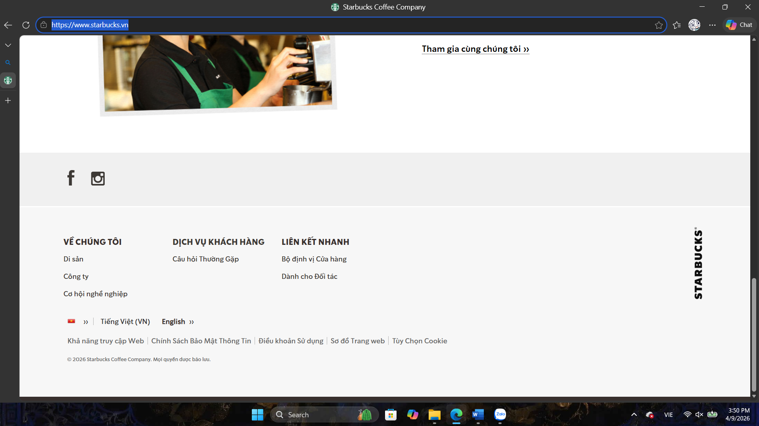
Truy xuất lúc 3h50pm ngày 9/4/2026

Đây là khái niệm về “Mạng xã hội” [SN] theo Giảng viên học phần: Võ Xuân Thể

